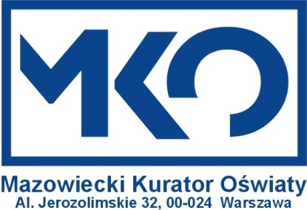
Warszawa, dn.
RED.5534.1.2024.AP

Dyrektorzy,
nauczyciele szkół podstawowych
i ponadpodstawowych
woj. mazowieckiego

Szanowni Państwo,
serdecznie zapraszam do udziału w bezpłatnych warsztatach „Inspirujące lekcje
z Laboratorium Przyszłości”. Podczas warsztatów nauczyciele zdobędą wiedzę merytoryczną i praktyczną w zakresie korzystania ze sprzętu podczas zajęć dydaktycznych. Warsztaty obejmą między innymi takie zagadnienia, jak:
- Modelowanie 3 D od podstaw.
- Technologie VR w edukacji.
- Sztuka prezentacji i wystąpień przed kamerą a sprzęt z Laboratoriów Przyszłości.
- Nagraj i zmontuj film za pomocą tabletu smartfona – promuj szkołę, wydarzenia
- Długopisy 3D na zajęciach przyrodniczych.
- Warsztaty inspirujące Nauczycieli Przyszłości.
Warsztaty odbędą się 27 lutego 2024 r. w godzinach 11.00 – 15.00 w Mazowieckim Samorządowym Centrum Doskonalenia Nauczycieli w Siedlcach przy
ul. Asłanowicza 2, 08 -110 Siedlce.
Współorganizatorami warsztatów są: Ośrodek Edukacji Informatycznej i Zastosowań Komputerów w Warszawie oraz Fundacja Platforma Przemysłu Przyszłości.
Link do formularza zgłoszeniowego: https://zapisy.oeiizk.waw.pl/register.php

Osoba do kontaktu: Pani Anna Posmyk – Wojewódzki Koordynator ds. Innowacji
w Edukacji, wizytator Wydziału Rozwoju Edukacji w Kuratorium Oświaty
w Warszawie te. 22 551 24 00 w.6110, e – mail: anna.posmyk@kuratorium.waw.pl

Serdecznie zapraszam i liczę na Państwa udział.

MAZOWIECKI
WICEKURATOR OŚWIATY
/-/
Dorota Skrzypek

